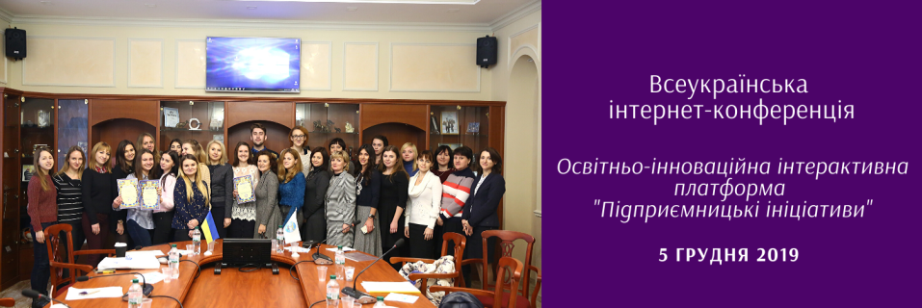

ЗАЯВКА УЧАСНИКА

Прізвище, ім’я та по-батькові

Посада

Навчальний заклад (організація)

кафедра, факультет

Тел.:
E-mail

Назва доповіді:

Секція:

За результатами конференції буде видано електронний збірник тез, який буде надіслано учасникам на вказані при реєстрації електронні адреси та розміщено на сайті http://knutd.com.ua.
Друкований варіант збірки буде розіслано за обов’язковим переліком розсилки видань України.

